Test A

Ojczysty Panteon i ojczyste spory

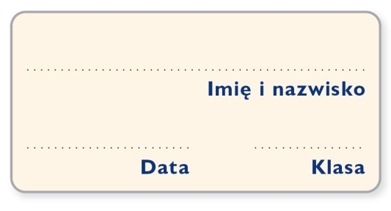
Test końcowy

1. Zapisz obok każdego wydarzenia wiek, w którym do niego doszło. 0–4 p.

odzyskanie niepodległości przez Polskę – ………………………..
bitwa pod Maratonem – ………………………..
powstanie listopadowe – ………………………..
potop szwedzki – ………………………..

2. Podkreśl nazwę miejscowości, pod którą stoczono bitwę nazywaną polskimi Termopilami.
0–1 p.
Kircholm, Zieleńce, Zadwórze, Kłuszyn

Na podstawie ilustracji wykonaj zadania od 3. do 5.
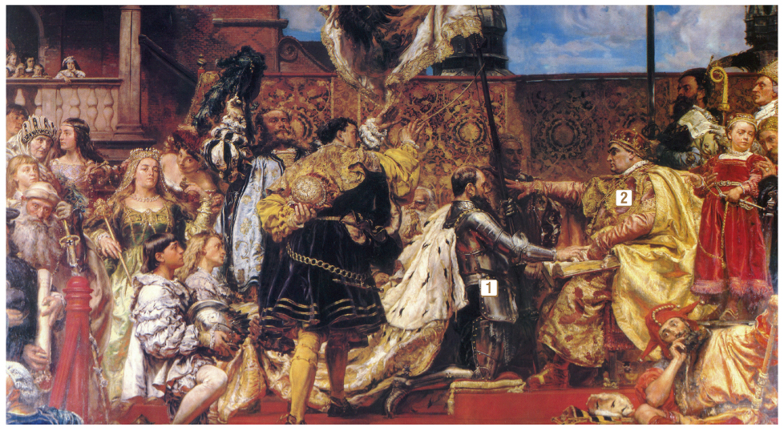

3. Napisz, jakie wydarzenie upamiętnia dzieło oraz podaj rok, w którym do niego doszło.
0–1 p.
…………………………………………………………………………………………………...

4. Odpowiedz, kogo przedstawiają postacie oznaczone na reprodukcji numerami 1 i 2.
Wymień posiadane przez nie tytuły. 0–2 p.
1 – ……………………………………………………………………………………………...
2 – ……………………………………………………………………………………………...

5. Określ wiek, w którym powstał obraz oraz zapisz imię i nazwisko jego twórcy. 0–1 p.
…………………………………………………………………………………………………...

6. Zaznacz właściwe zakończenia zdań. 0–2 p.

W Polsce Narodowe Święto Zwycięstwa i Wolności obchodzi się
□ 2 maja.
□ 9 maja.
□ 15 sierpnia.
□ 31 sierpnia.

Święto Wojska Polskiego zostało ustanowione w rocznicę zwycięstwa pod
□ Grunwaldem w 1410 r.
□ Wiedniem w 1683 r.
□ Racławicami w 1794 r.
□ Warszawą w 1920 r.

7. Przyporządkuj mapom właściwe tytuły. W tym celu wpisz w wykropkowane miejsca
odpowiednie numery. 0–2 p.

1. Korona Królestwa Polskiego w 1370 r.
2. Księstwo Warszawskie w latach 1809–1815
3. Królestwo Polskie w latach 1815–1914
4. Rzeczpospolita Polska w okresie międzywojennym

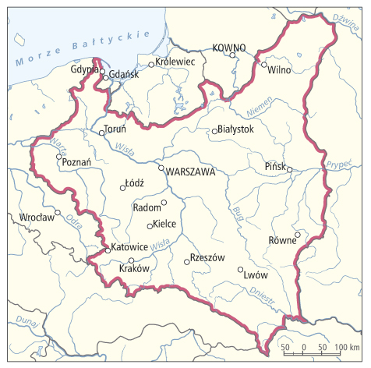 | 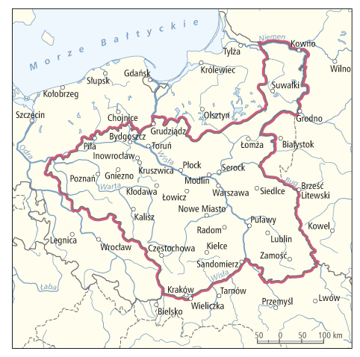
A. …………… | B. ……………..

8. Wpisz literę „P” obok zdań prawdziwych, a literę „F” przy wypowiedzeniach fałszywych.
0–5 p.
Zdania | Prawda/Fałsz
Kazimierz Wielki był ostatnim polskim królem z dynastii Piastów.
Lwem Lechistanu nazywano króla Jana Kazimierza.
Powstanie kościuszkowskie wybuchło po drugim rozbiorze Rzeczypospolitej Obojga Narodów, którego dokonały Rosja i Prusy.
Na mocy postanowień kongresu wiedeńskiego powstało Księstwo Warszawskie.
Podczas kampanii polskiej w 1939 r. rząd II Rzeczypospolitej ewakuował się do Rumunii.

Przeczytaj tekst źródłowy, następnie wykonaj zdania 9. i 10.

W imię Boga w Trójcy Świętej jedynego.
Uznając, iż los nas wszystkich od ugruntowania i wydoskonalenia konstytucji zawisł, długiem doświadczeniem poznawszy zadawnione rządu naszego wady [...], wolni od hańbiących obcej przemocy nakazów, ceniąc drożej nad życie, nad szczęśliwość osobistą – egzystencją polityczną, niepodległość zewnętrzną i wolność wewnętrzną narodu, którego los w ręce nasze jest powierzony; chcąc oraz na błogosławieństwo, na wdzięczność współczesnych i przyszłych pokoleń zasłużyć [...], dla ocalenia ojczyzny naszej i jej granic [...].
Źródło: Wiek XVI–XVIII w źródłach, oprac. M. Sobańska-Bondaruk, S.B. Lenard, Warszawa 1999, s. 431.
9. Napisz, z jakiego dokumentu pochodzi zamieszczony tekst oraz podaj rok jego wydania. 0–1 p.
…………………………………………………………………………………………………...

10. Wyjaśnij, w jakim celu został ustanowiony przywołany akt prawny. 0–1 p.
…………………………………………………………………………………………………...
…………………………………………………………………………………………………...
…………………………………………………………………………………………………...
…………………………………………………………………………………………………...

11. Podkreśl właściwe informacje w zdaniach, tak aby powstały wypowiedzenia prawdziwe.
0–4 p.
W XIX w. ukształtował się polski naród polityczny / etniczny, który obejmował zarówno elity
społeczne, jak i chłopów oraz robotników.

Posiadacze fabryk i dużych zakładów, nazywani burżuazją / proletariatem, stanowili
w XIX w. elitę mieszczańską.

Przekazanie chłopom na własność uprawianej przez nich ziemi nazywa się sekularyzacją /
uwłaszczeniem.

Pierwszym premierem II Rzeczypospolitej był Jędrzej Moraczewski / Gabriel Narutowicz.
12. Połącz wydarzenia z odpowiednimi postaciami. 0–4 p.

reforma walutowa w II Rzeczypospolitej •  powstanie krakowskie •  realizacja planu „Burza” •  sierpniowy strajk w Stoczni Gdańskiej •  branka polskich rekrutów do armii carskiej • |  | • Edward Dembowski  • Aleksander Wielopolski  • Władysław Grabski  • Anna Walentynowicz

13. Oceń nastroje społeczeństwa polskiego w okresie, w którym zostało wykonane przedstawione zdjęcie. Odwołaj się do manifestowanych wówczas postulatów politycznych
i społecznych. 0–2 p.
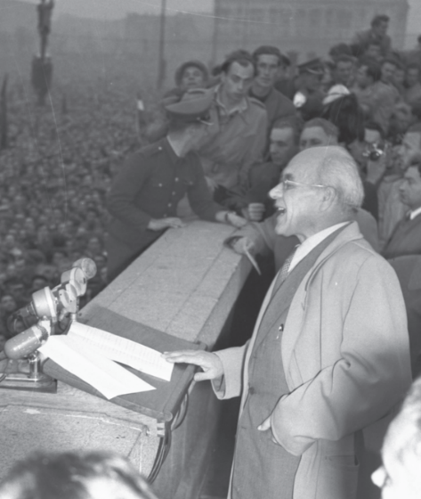
……………………………………………………………………………………………………………………………………………………………………………………………………………………………………………………………………………………………………………………………………………………………………………………………………………………………………………………………………………………………………………………………………………………………………………………………………………………………………………………………………

14. Podaj nazwę wydarzenia, z którym związany jest podany fragment wiersza. Następnie zapisz, w którym roku doszło do tego zdarzenia. 0–1 p.

Naprzód, poznański pułku pierwszy, błyszczący pałasz ściśnij w pięść !
Idź przez grad kul na bój najszczerszy, poznańskiej ziemi wolność nieść !
Pierzchnie przed nami Niemców rój, wszak my za wolność idziem w bój !
I dopomoże ojców Bóg, wroga za Polski wygnać próg.
Źródło: Naprzód poznański pułku pierwszy,
„Głos Wielkopolski” 2011, 15 grudnia, s. 2.

15. Zaznacz znakiem „x” postanowienie, które nie odnosi się do przepisów konstytucji
marcowej. 0–1 p.
□ ograniczenie kompetencji władz ustawodawczych
□ zagwarantowanie równouprawnienia kobiet i mężczyzn
□ wprowadzenie wolności sumienia, wyznania i prasy

16. Zdefiniuj pojęcie kulturkampf. 0–1 p.
…………………………………………………………………………………………………...
…………………………………………………………………………………………………...
…………………………………………………………………………………………………...
…………………………………………………………………………………………………...

17. Na podstawie fotografii zaznacz właściwe zakończenie zdania. 0–1 p.
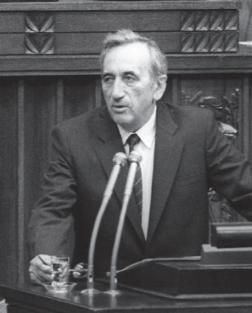
Osoba przedstawiona na fotografii pełniła funkcję
□ I sekretarza KC PZPR.
□ przewodniczącego NSZZ „Solidarność”.
□ premiera rządu.
□ prezydenta RP.

18. Wpisz litery we właściwe miejsca na osi czasu, tak aby wydarzenia ułożyły się
w kolejności chronologicznej. 0–1 p.

A – powstanie NSZZ „Solidarność”
B – proces brzeski
C – obchody Milenium Chrztu Polski
D – plebiscyt na Warmii, Mazurach i Powiślu
E – obrady Okrągłego Stołu
F – objęcie władzy w PRL przez Władysława Gomułkę
G – podpisanie układu Sikorski-Majski
H – wybór kardynała Karola Wojtyły na papieża

